Fecha: 13 de Abril de 2015
Boletín de prensa Nº 1301

RENDICIÓN PÚBLICA DE CUENTAS PRESUPUESTO PARTICIPATIVO 2015

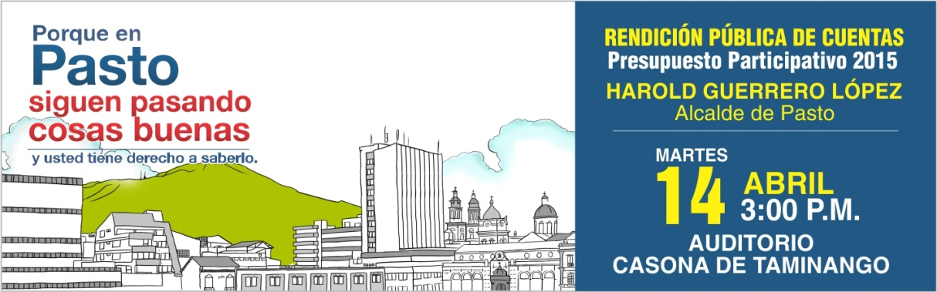

El alcalde de Pasto Harold Guerreo López llevará a cabo este martes 14 de abril a las 3:00 de la tarde en la Casona Taminango, la rendición pública de cuentas de Presupuesto Participativo vigencia 2015. En la jornada se expondrá el cumplimiento de las cuatro metas establecidas por el mandatario local en torno al tema.

La primera de ellas tiene que ver con los proyectos comprometidos en administraciones pasadas y calificados como viables por la actual alcaldía; segundo, la evaluación del Presupuesto Participativo PP, desde el año 2001 a 2012, la tercera meta es la implementación de un nuevo espacio de PP y finalmente la creación de veedurías ciudadanas para los procesos de PP.

Contacto: Secretaria de Desarrollo Comunitario, Patricia Narváez Moreno. Celular: 3014068285

MÁS DE 240 HOGARES RURALES PODRÁN MEJORAR SU VIVIENDA

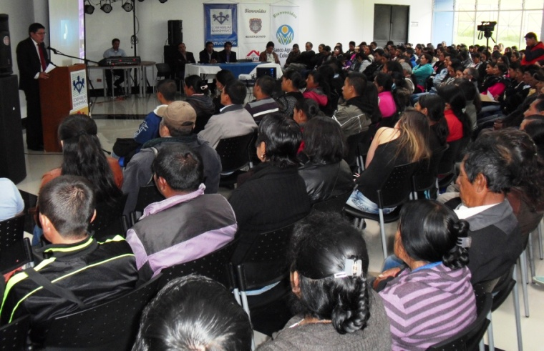
Cerca de 240 familias rurales podrán mejorar su vivienda gracias a la aprobación de 8 proyectos que corresponden a una segunda fase que viene ejecutando la Alcaldía de Pasto y los cuales fueron postulados en la convocatoria que realizó el Banco Agrario en 2013, cuya inversión asciende a $6.300 millones de pesos.

María Morales madre cabeza de hogar del corregimiento Morasurco, expresó su felicidad puesto que dentro de poco dejará de vivir en su actual casa de tabla. “Gracias a este proyecto ahora si tendré una casa digna”. Así mismo, Libardo Botina del corregimiento La Laguna y de profesión agricultor, aseguró que el primer beneficio para su hogar será la salud de su familia. “Tenemos una sola pieza, con piso de tierra, mal construida y por la humedad nos enfermamos; en cambio en una vivienda como la que nos van a obsequiar, nos cambiará la vida”.

Mario Enríquez Chenas director de Invipasto, expresó que en los próximos días se inicia la ejecución de los programas y antes de finalizar la actual administración, se espera entregar todas las viviendas mejoradas del sector rural.

Contacto: Director INVIPASTO, Mario Enríquez Chenas. Celular: 3182544376

REUNIÓN DE TRABAJO ‘PROYECTO EDUCACIÓN PARA LA SEXUALIDAD Y CONSTRUCCIÓN DE CIUDADANÍA’

La Secretaría de Educación de Pasto y el Equipo de Calidad de la dependencia, convocan a los docentes líderes del ‘Proyecto de Educación para la Sexualidad y Construcción de Ciudadanía PESCC’ a jornada de trabajo que tendrá lugar en las instalaciones de SIMANA este miércoles 15 de abril entre las 8:00 de la mañana y la 1:00 de la tarde. Su asistencia es importante para la educación integral de los niños, niñas y jóvenes de la ciudad.

Contacto: Secretario de Educación, Jaime Guerrero Vinueza. Celular: 3164244300

JÓVENES EMPRENDEDORES PARTICIPAN EN FERIA BZRT DE CUENCA ECUADOR

Con el objetivo de fortalecer, impulsar y dar a conocer los productos de arte y diseño creados por jóvenes de Pasto, la Dirección Administrativa de Juventud apoyará a un grupo del municipio quienes presentarán sus productos este sábado 18 de abril en la Primera Feria BZRT de diseño independiente que se desarrollará en Cuenca - Ecuador.

La Dirección de Juventud busca enlaces comerciales dentro de la Estrategia Pasto Compra Joven, para que esta comunidad impulse sus iniciativas a nivel local, regional, nacional e internacional. “La participación de emprendedores de Pasto en Cuenca – Ecuador, es un estímulo para los jóvenes empresarios y una motivación que permite nuevos retos comerciales”, manifestó la directora de Juventud Adriana Franco Moncayo.

Contacto: Dirección Administrativa de Juventud, Adriana Franco Moncayo. Teléfono: 3186184096

INMOVILIZAN VEHÍCULOS UTILIZADOS PARA DENOMINADOS ‘PIQUES’

Los operativos nocturnos realizados por la Secretaría de Tránsito de Pasto el pasado fin de semana, dan cuenta que se inmovilizaron varios vehículos cuyos propietarios estaban utilizándolos para prácticas ilegales denominadas ‘piques’.

Según lo manifestó el secretario de Tránsito Guillermo Villota Gómez, las personas que sean sorprendidas en estos actos ilegales, se les inmovilizará sus vehículos y tendrán que cancelar la infracción, además del servicio de grúa.

Contacto: Secretario de Tránsito y Transporte, Guillermo Villota Gómez. Celular: 3175738406

PONENTES INTERNACIONALES HABLAN DE PAZ EN FORO DE DERECHOS HUMANOS

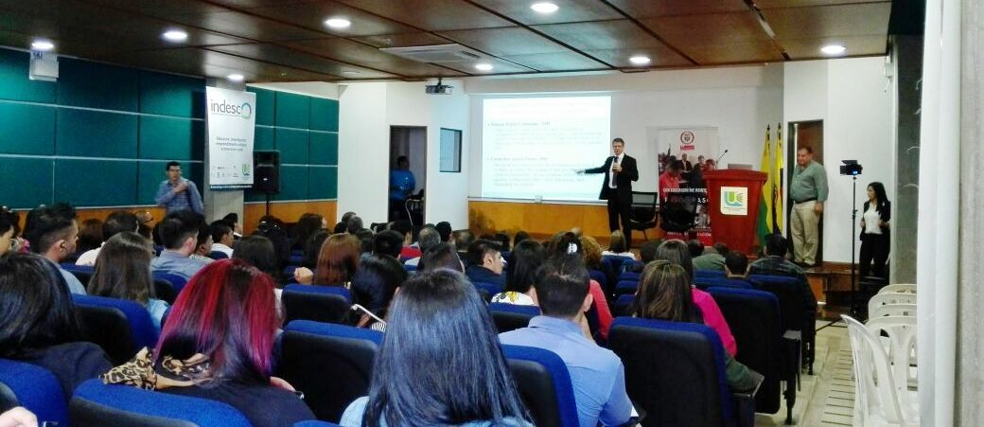

En la instalación del Primer Foro Internacional en Derechos Humanos y Justicia Transicional organizado por la Alcaldía de Pasto en convenio con la Universidad Cooperativa de Colombia, el Ph.d Jean Marc Thouvenin de la Universidad X de Paris, manifestó durante su ponencia, que todo actor extranjero que desee intervenir en el proceso de paz, debe respetar la soberanía de Colombia.

Jean Marc Thouvenin señaló que sería inadmisible dejar impunes los delitos de lesa humanidad y recalcó que el Derecho Internacional tiene una margen de maniobra en la sanción dependiendo del hecho cometido, contemplando las leyes internas del país en el marco del proceso de paz. “Agradezco a la Alcaldía de Pasto por invitarnos, no hemos sido víctimas de violencia, sin embargo, es importante que los abogados internacionales hablen de Justicia Transicional y que Colombia tome elementos que aporte a su causa de paz”.

La Jefe de la Oficina de Asuntos Internacionales de la Alcaldía de Pasto Andrea Lozano Almario, aseguró que el foro entrega visiones distintas de lo que ocurre en Colombia respecto al proceso de paz. “Este no será el último evento donde hablaremos de paz, lo importante es que tendremos diferentes perspectivas de profesionales del derecho, estudiantes en formación, entre otros actores. Por qué no pensar que parte de esos acuerdos de paz nazcan de una propuesta estudiantil”, precisó la funcionaria.

Finalmente Hugo Armando Medina Chaves decano de la Facultad de Derecho de la UCC sede Pasto, señaló que la labor principal de la academia es hablar de paz, Justicia Transicional, marco jurídico para la verdad y reparación de las víctimas. “Es necesario que los colombianos en la coyuntura que vivimos hablemos de las consecuencias del marco jurídico luego de una eventual firma de paz”, afirmó.

Contacto: Jefe Oficina de Asuntos Internacionales, Andrea Lozano Almario. Celular: 3165791985

CRONOGRAMA PARA INSTALAR NUEVAS CÁMARAS DE SEGURIDAD EN PASTO

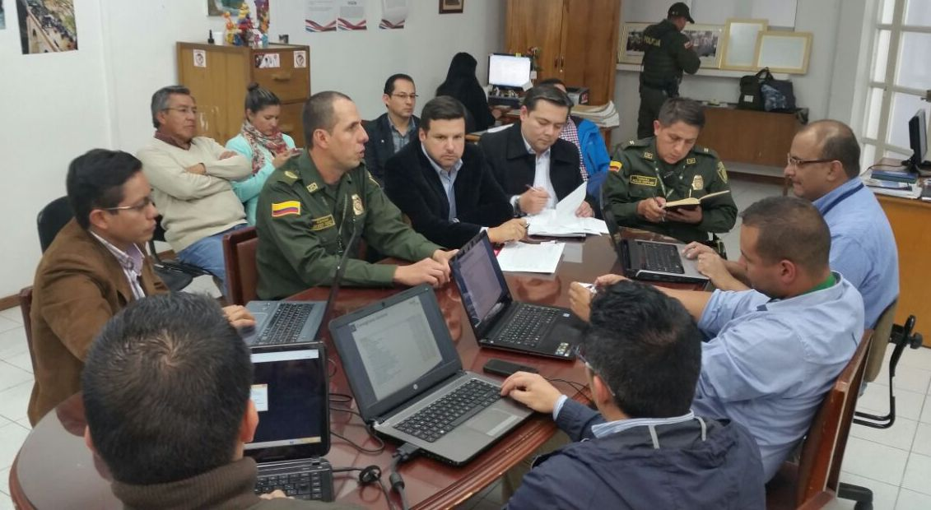

Antes de terminar el mes de abril la Administración Local y delegados del Ministerio del Interior darán a conocer el cronograma de instalación de las nuevas cámaras que hacen parte de los programas de seguridad que logró la Alcaldía de Pasto tras gestión del alcalde Harold Guerrero López y que serán ubicadas en sitios estratégicos en desarrollo del plan para combatir las modalidades del delito en las doce comunas de la capital nariñense.

El anuncio fue hecho por el secretario de Gobierno Álvaro José Gomezjurado Garzón, al término de una reunión con una comisión de funcionarios del Ministerio del Interior que llegaron a Pasto y en donde se recalcó que los recursos para el mantenimiento de las cámaras están garantizados. De acuerdo a un estudio, se lograron establecer sitios claves en donde las cámaras móviles y fijas permitirán a las autoridades combatir el micro tráfico y atracos callejeros.

De otra parte, la Administración Municipal apoya la construcción y remodelación del nuevo Centro de Información Estratégica de la Policía de donde se hará el monitoreo de cámaras y estará ubicada en el Comando del Distrito Uno de la Policía Metropolitana de Pasto. La ciudad contará con un total de 213 cámaras de seguridad.

Contacto: Secretario de Gobierno, Álvaro José Gomezjurado Garzón. Celular: 3016998027

AUDIENCIAS DE SELECCIÓN DEL ESTABLECIMIENTO EDUCATIVO PARA DOCENTES

La Secretaría de Educación informa que la Comisión Nacional del Servicio Civil CNSC mediante acuerdo 0245 del 02 de octubre de 2012, convocó a concurso abierto de méritos para proveer vacantes de docentes y directivos docentes de los establecimientos educativos de Pasto. Producto de esta convocatoria, el pasado 27 de marzo de 2015, la CNSC conformó las listas de elegibles para los cargos antes mencionados.

En atención al artículo sexto de las resoluciones de conformación de listas de elegibles, estas fueron divulgadas a través de las páginas web de la Comisión Nacional del Servicio Civil, Alcaldía de Pasto y Secretaría de Educación.

La Resolución Nº 3586 del 21 de julio de 2011 y la Comisión Nacional de Servicio Civil, delega la programación, organización y realización de Audiencias Públicas para que los docentes seleccionados hagan la escogencia del establecimiento educativo para su lugar de desempeño.

Por lo anterior atendiendo a esta resolución, la Secretaría de Educación de Pasto, realizará las Audiencias Públicas el lunes 20 y martes 21 de abril de 2015 en el auditorio de la IEM INEM Luis Delfín Insuasty Rodríguez, de acuerdo al cronograma que se publicará en las páginas web de la Comisión Nacional del Servicio Civil, Alcaldía de Pasto y Secretaría de Educación.

Contacto: Secretario de Educación, Jaime Guerrero Vinueza. Celular: 3164244300

AVANZA LICITACIÓN PARA IMPLEMENTAR SISTEMA DE GESTIÓN Y CONTROL DE FLOTA DEL SETP

Uno de los componentes más importantes del Sistema Estratégico de Transporte Público de Pasajeros de Pasto (SETP) es la implementación de un moderno método de control y gestión de los buses que prestan el servicio. Con tal fin Avante adelanta el proceso de Licitación Pública Internacional 001de 2015 dentro del cual se llevó a cabo hoy la audiencia de aclaración de pliegos.

En la sesión de hoy funcionarios de Avante, en cabeza del gerente de la entidad, Jorge Hernando Cote, resolvieron las dudas técnicas, jurídicas y financieras sobre las condiciones de esta convocatoria.

“La puesta en marcha de este sistema de gestión y control de flota permitirá, gracias a herramientas tecnológicas como GPS, hacer un seguimiento en tiempo real a todos los buses, lo que permite verificar el cumplimiento y programar rutas y horarios según la demanda, entre otras novedades que mejorarán el servicio público”, explicó el directivo.

Contacto: Gerente AVANTE SETP Jorge Hernando Cote Ante. Celular: 3148325653

Pasto Transformación Productiva

Oficina de Comunicación Social
Alcaldía de Pasto

